## **安浩智能学习工厂工件摆放识别系统V1.0**

**[使用说明]**

目录

1. 软件概述 3

1.1. 编写目的 3

1.2. 使用对象 3

1.3. 运行环境 3

2. 系统架构 5

2.1. 总体架构设计 5

2.2. 系统架构图 5

3. 功能模块 5

3.1. 知识点自主学习 5

3.2. 人脸识别登录 5

3.3. 拍照注册 6

3.4. 点名签到 6

3.5. 自主签到 6

3.6. 现场指派 6

3.7. 任务数据记录 6

3.8. 群组管理 6

3.9. 数据可视化大屏 6

3.10. 信息查询 7

3.11. 课堂记录 7

3.12. 工件摆放检测 7

4. 软件使用说明 7

4.1. 运行步骤 7

4.2. 人脸识别登录 7

4.3. 拍照注册 8

4.4. 点名签到 9

4.5. 自主签到 10

4.6. 上传资源 10

4.7. 现场指派 12

4.8. 群组管理 12

4.9. 信息查询 14

4.10. 数据可视化大屏 15

4.11. 课堂记录 15

4.12. 工件摆放识别 16

# 软件概述

在车间复杂的教学环境中，因为机床的影响，教师和学生的互动受到影响，而且由于机床的特殊性，给车间教学带来了很大的安全隐患。本系统面向职业教育学院的车间实训课程，开发一套安浩智能学习工厂工件摆放识别系统，通过引导式的实训指导，在教授实训技能的同时，教给学生正确的、标准的操作要领，同时规范实训标准，养成正确的职业操作规范及要求，建立良好的职业素养。为实现该目标，在该系统中嵌入了工件摆放识别系统，对学生进行车间生产学习的过程中出现的工件摆放不合规，工件磨损严重问题做出安全评估，起到一个提示和预警的作用，因此，开发一套具有安全监控与预警能力的教学系统对于职业学校的安全教学与生产安全具有重要的应用价值与意义。

## 编写目的

本文档为使用说明文档，为系统的使用与维护提供信息基础。简述系统的实现背景

和使用过程中操作流程并对一些细节功能做详细阐述。

## 1.2. **使用对象**

文档的使用对象主要为对身份信息以及密钥安全较重视的应用系统的用户及系 统管理员。

## 1.3. 运行环境

本系统的正常运行使用，在硬件和软件环境上应当满足以下要求：

**硬件环境：**

内存：8G 及以上

硬盘：120G 及以上

CPU：Intel i5 主频 2.9GHz 及以上

操作系统：win10 及以上

**支持软件：**

开发工具：IDEA2021.2 及以上 3

语言环境：JDK1.8 及以上、Golang1.14.4 及以上

数据库：MySQL5.7

中间件：Maven

# 2. 系统架构

**2.1.** 总体架构设计

安浩智能学习工厂工件摆放识别系统是一个前后端分离项目，前端采用了vue框架，后端采用了springboot框架，整体采用java语言编写，系统是web端应用。使用redis进行登录信息存储。在检测端，采用改进的yolov8模型进行模型训练和识别。

**2.2.** 系统架构图

系统的架构主要分为两大部分，分别为学生端操作模块和教师端操作模块。其中教师端的工件摆放检测模块是基于yolov8的工件摆放的识别。

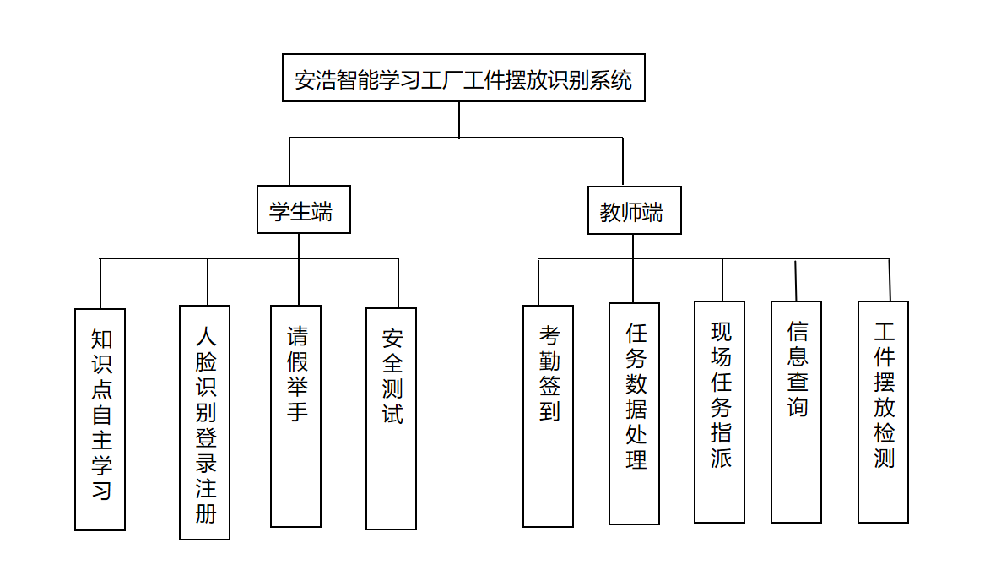

**图 2-1 系统架构图安浩智能学习工件摆放识别系统 V1.0**

**3.** 功能模块

3.1. 知识点自主学习

教师在系统中可以建立知识点，包括PPT，图片，视频，文档等，学生在上课时可以自主选择知识点进行学习。

3.2. 人脸识别登录

在学生和教师的登录界面有两种登录方式，一种是人脸识别登录，一种是账号登录。在进行人脸识别登录时，摄像头采集人脸照片，上传到杰视服务器进行匹配，匹配成功则成功登录。

3.3. 拍照注册

在进行人脸识别注册时，摄像头采集人脸照片，上传到杰视服务器进行存储。

3.4. 点名签到

在系统中可以利用摄像头进行点名签到，界面会展示群组的人员信息，未到人员信息。

3.5. 自主签到

在系统中可以利用从机床摄像头进行自主签到，界面会展示群组的人员信息，未到人员信息，并且显示相关时间。

3.6. 现场指派

在上课期间可以根据学生的学习情况，给相应学生指派相应的任务和学习资源。

3.7. 任务数据记录

教师发布测量任务之后，学生可以在测量任务中填写测量数据，这些数据都会被记录在数据库中等待老师检查。 在学生登录之后会有一个安全测试，学生需要回答相应的问题才能才能进入主页，学生回答问题的情况也会被记录到数据库中。

3.8. 群组管理

学生在上课之前必须添加至群组里面，教师给群组排课，系统可以对群组的人员进行删改。

3.9. 数据可视化大屏

大屏全局展示学生的各种信息，包括显示班级签到率，教学质量评测情况，车间车床使用率等情况。

3.10. 信息查询

教师可以查看各种信息合集，包括学生登录信息，群组信息，请假信息，举手信息。

3.11. 课堂记录

教师可以查看各种信息合集，包括学生登录信息，群组信息，请假信息，举手信息。

3.12. 工件摆放检测

学生在上课结束后，教师打开一键检测工件，对机床的工件摆放位置进行识别，对摆放不合规的工件进行打分和报警处理，并且将打分数据保存至数据库，作为后面综合检测的标准之一。

**4. 软件使用说明**

4.1. 运行步骤

1) 首先需要确保硬件条件已满足并且按要求配置好运行环境，如 Java 环境变量，python环境变量。 以及下载安装并配置完成所需的软件和中间件。

2) 本地启动 Spring Boot 后端项目和 Vue 前端项目。

3) 本地浏览器访问 http://localhost:8002 地址，即可使用。

4.2. 人脸识别登录

访问地址之后，可以看到系统的登录页面，如图 4-1 所示，点击左下角的<人脸识别>，可进行人脸识别登录。

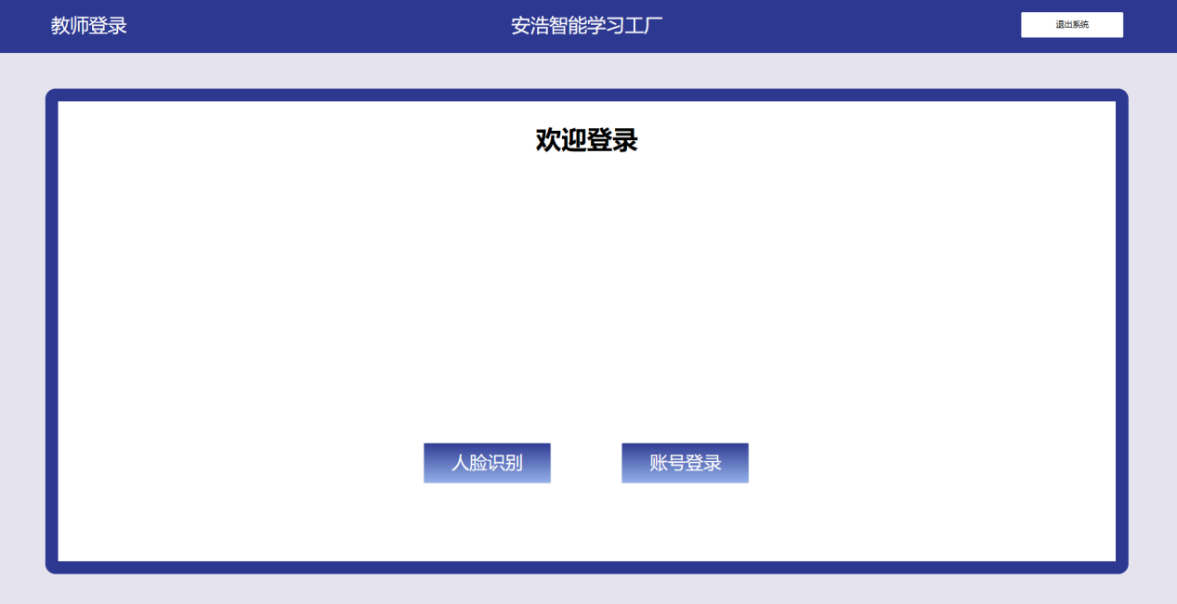

**图 4-1 登录页面**

登录成功后会跳转主页，主页中间会展示人脸识别的相关图片，如图 4-2 所示。

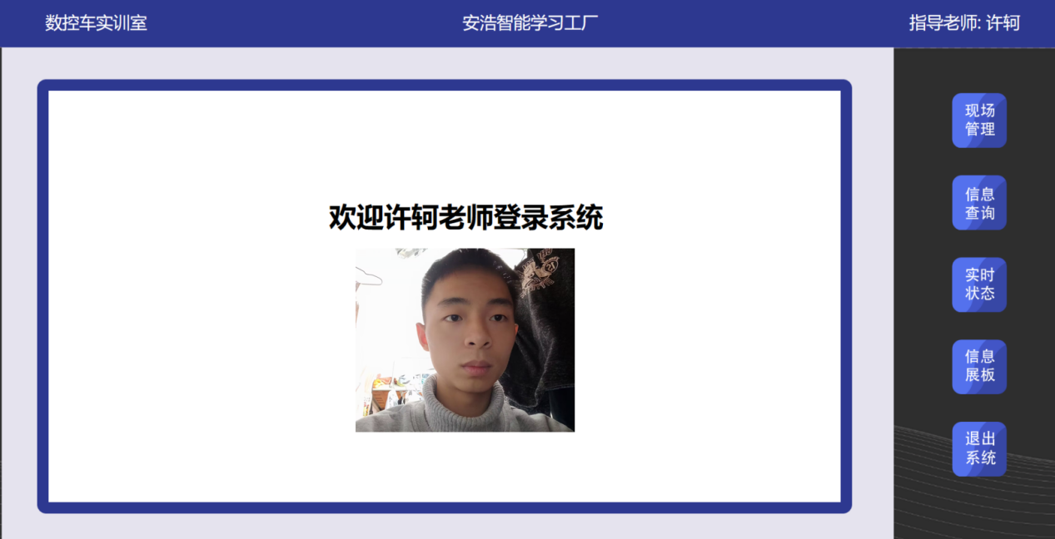

**图 4-2 登录成功页面**

4.3. 拍照注册

教师进入首页后，点击<学生注册>，则进入人脸识别注册界面，如图 4-3 所示。

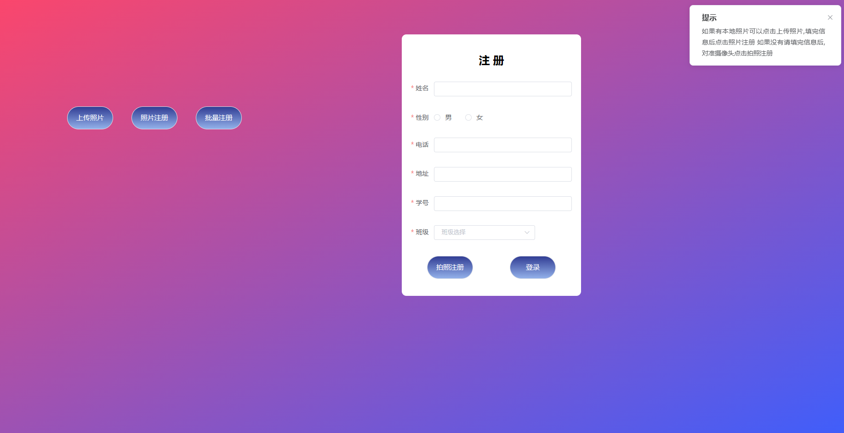

**图 4-3 拍照注册页面**

此界面可以上传图片也可以摄像头拍照注册，需要学生填写姓名，性别，电话，地址，学号，班级等信息

4.4. 点名签到

进入主页后，点击<点名签到>，跳转点名签到界面，如图 4-4 所示。

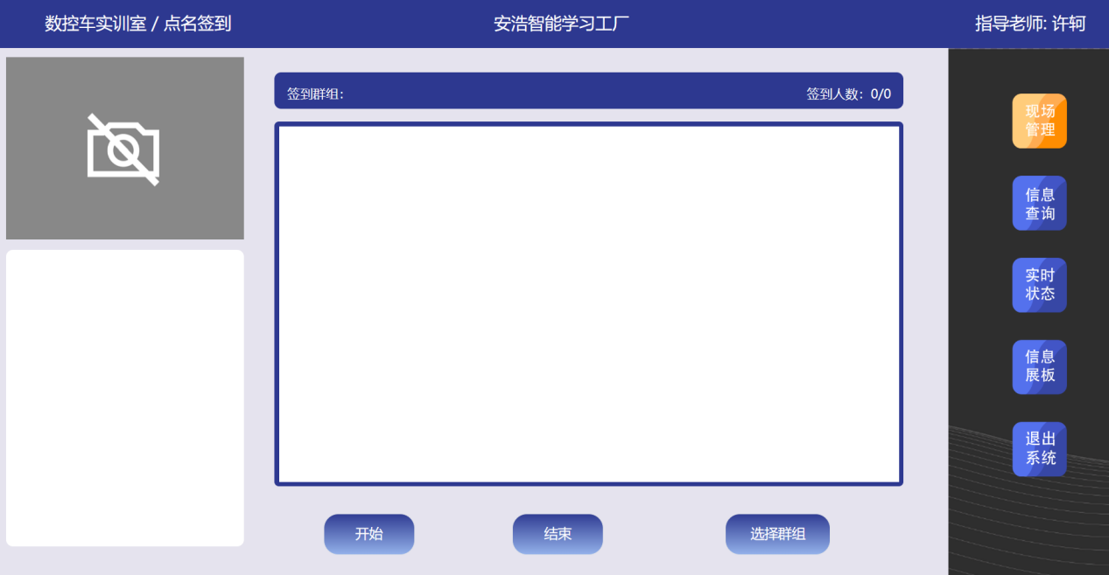

**图 4-4 点名签到页面**

进入后，点击<选择群组>，点击相应群组，上方会出现群主成员名单，如图 4-5 所示。

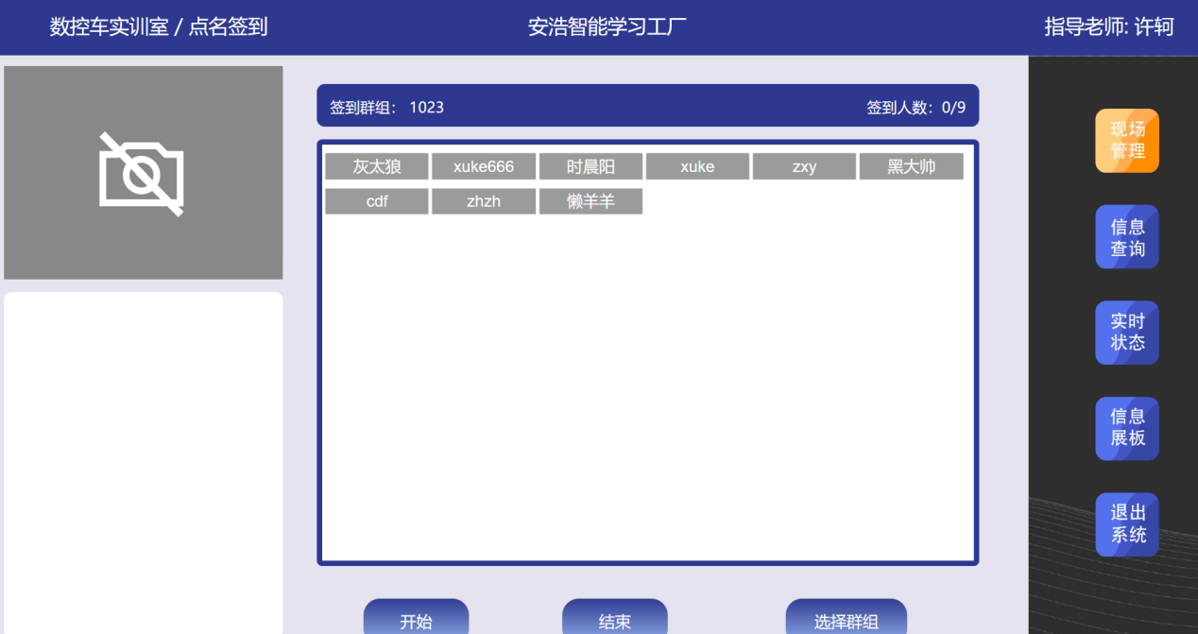

**图 4-5 点名签到进行中页面**

4.5. 自主签到

主页有自主签到功能，点击<自主签到>，进入自主签到界面，如图 4-6 所示。

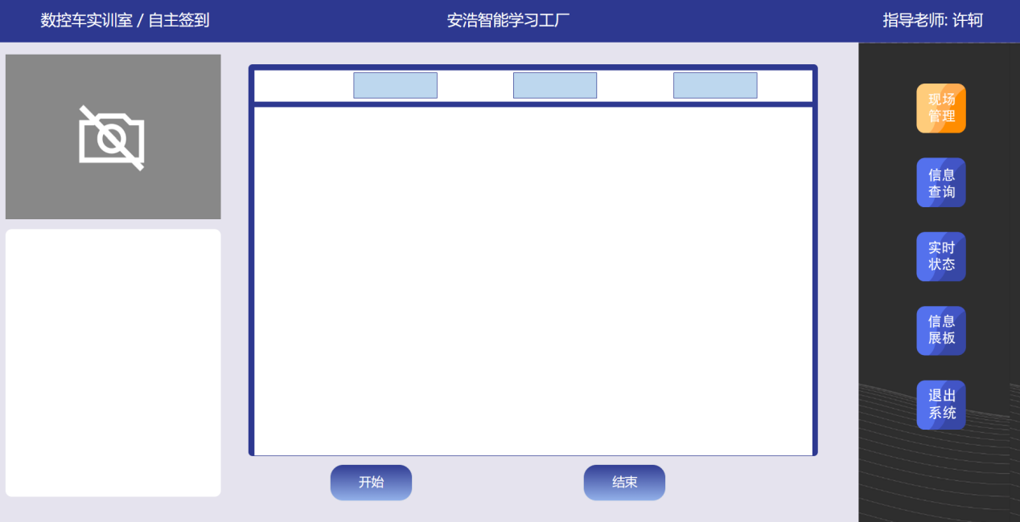

**图 4-6 自主签到页面**

点击开始会直接调用机床的摄像头进行识别。

4.6. 上传资源

将鼠标移至<上传资源>，点击可进入到上传资源界面，如图 4-7 所示。

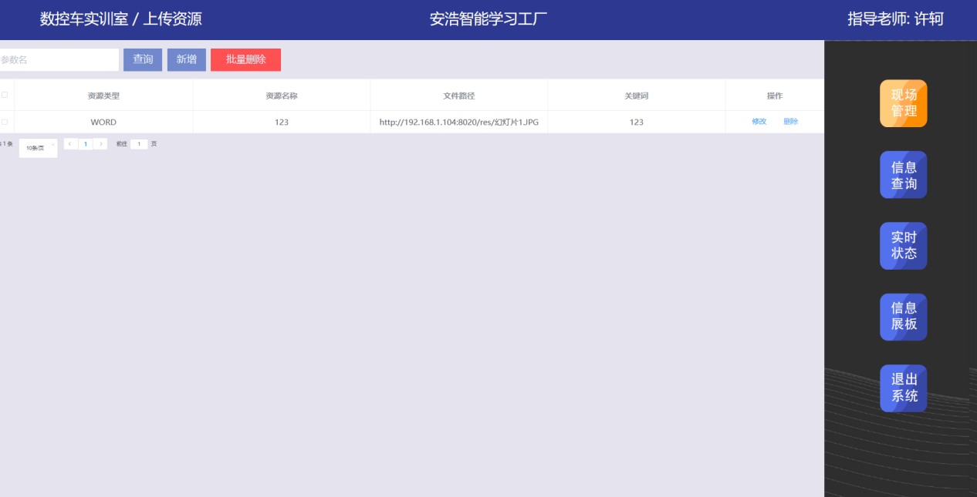

**图 4-7 上传资源页面**

点击<新增>，可以上传资源，包括pdf，word等形式，如图 4-8 所示。

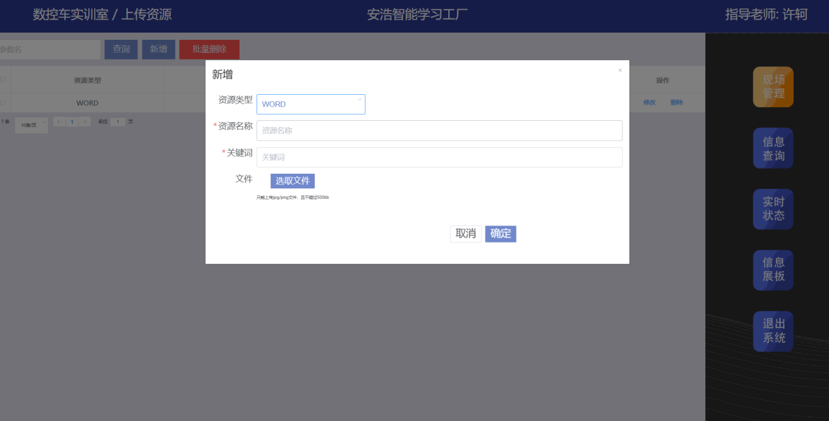

**图 4-8 新增资源页面**

选择资源类型，填写资源名称，关键词，选取文件即可，点击<确定>，文件将会上传到系统中。将鼠标放在左上角的<查询>，可以对上传的资源做查询，如图 4-9 所示。

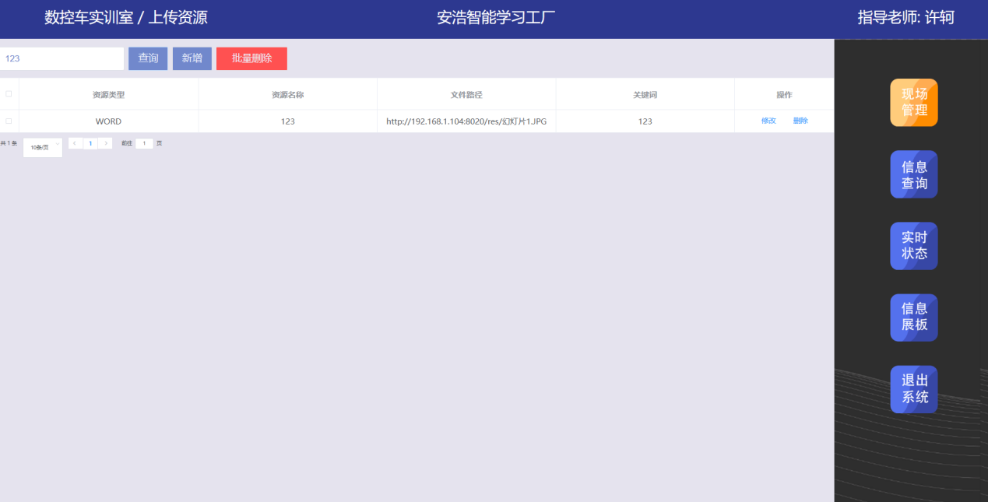

**图 4-9 上传资源成功页面**

4.7. 现场指派

将鼠标放在<现场指标>的按钮上，点击此按钮，将会进入现场指派界面，如图 4-10 所示。

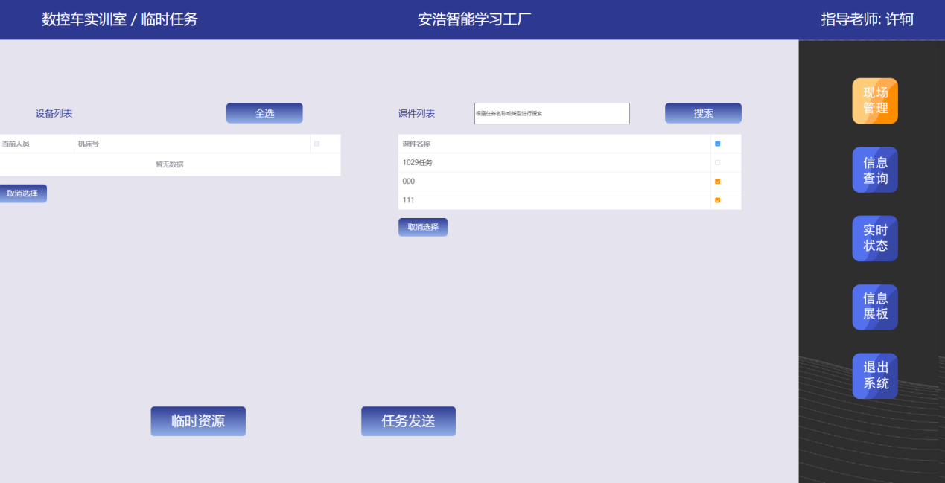

**图 4-10 现场指派页面**

可以选择右上角的课件进行任务发送。

4.8. 群组管理

将鼠标放在<群组管理>的按钮上，点击此按钮，将会进入群组管理界面，如图 4-11 所示。

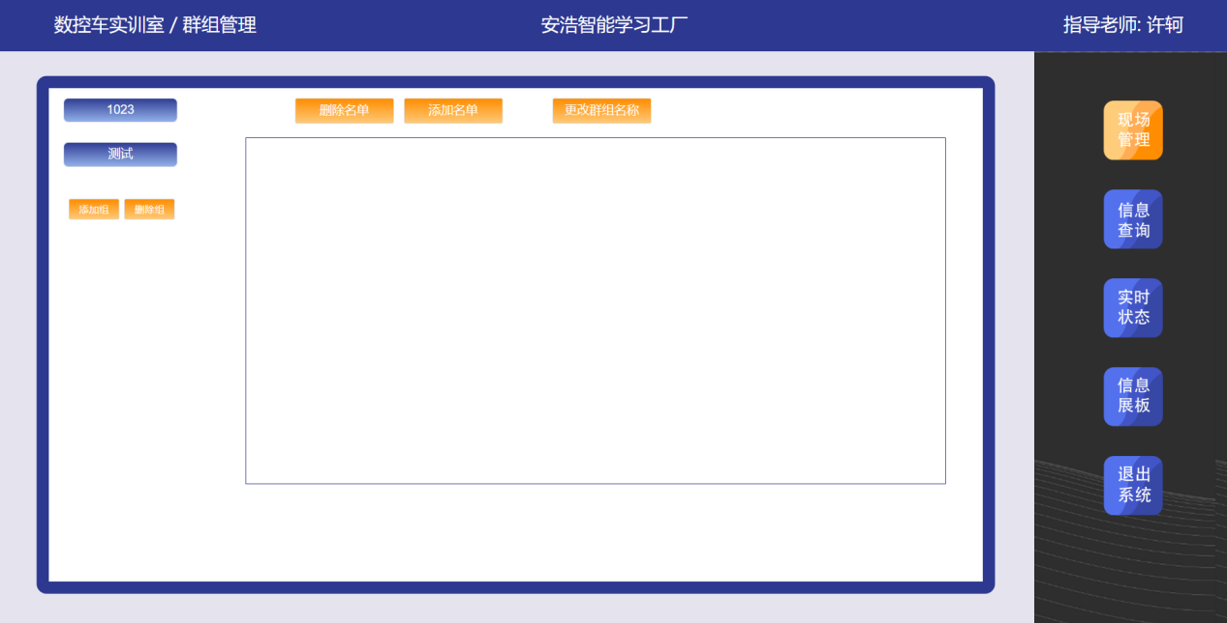

**图 4-11 群组管理页面**

此界面展示所有群组信息，点击单个群组，可以看到群组成员信息，如图 4-12 所示。

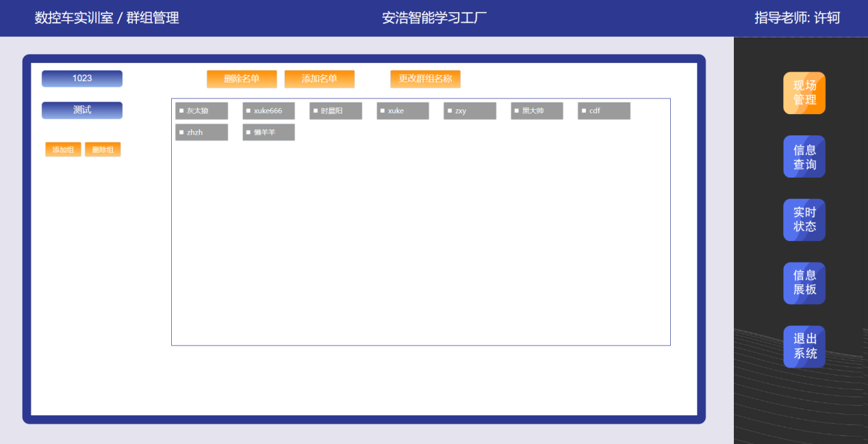

**图 4-12 展示群组人员名单**

在此界面中，可以添加和删除群组成员名单，也可以更改群组名称，如图 4-13 所示。

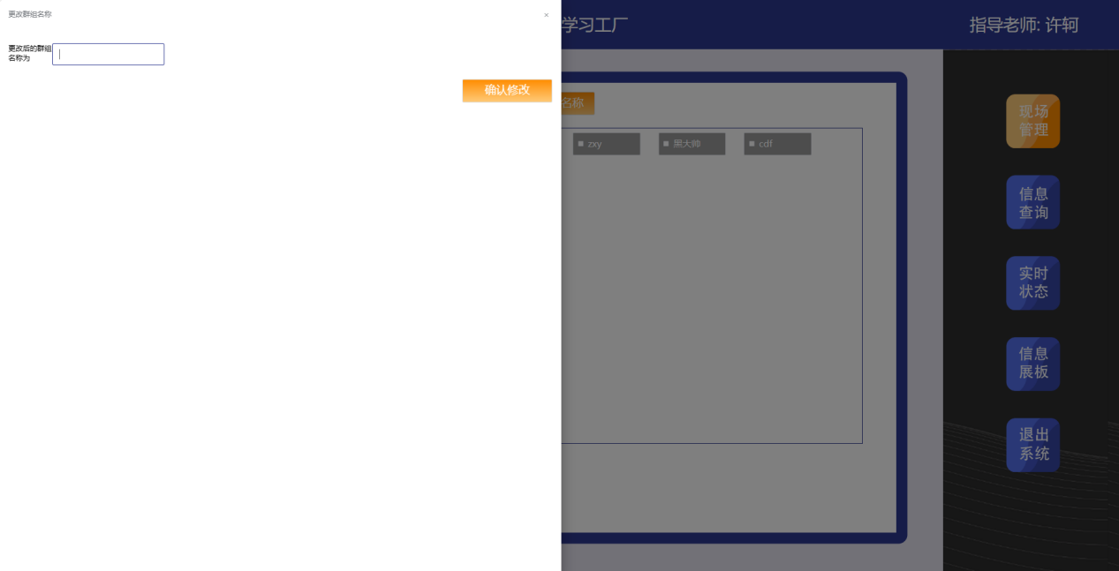

**图 4-13 更改群组名称**

4.9. 信息查询

在信息查询界面中，需要填写查询的学生姓名，查询的内容，以及查询的时间段，如图 4-14 所示。

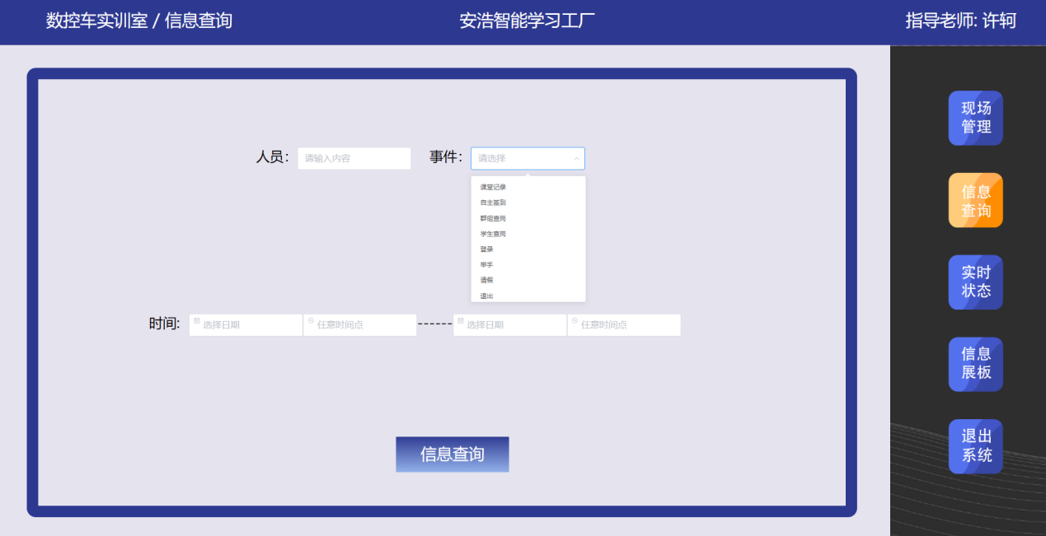

**图 4-14 信息查询页面**

将上方信息补充完整后，点击<信息查询>，将会跳转到查询结果页面，还可以将查询结果导出，图 4-15 所示。

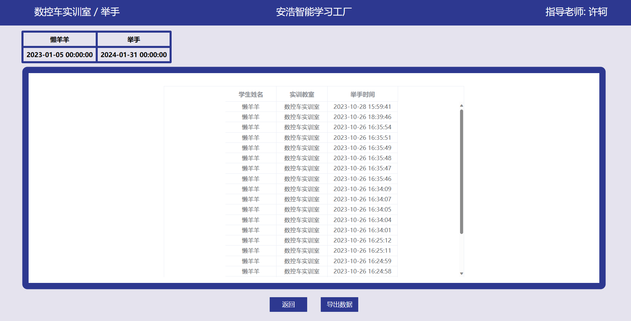

**图 4-15 查询结果页面**

4.10. 数据可视化大屏

将鼠标移动至信息展板，点击<确定>，进入信息展板界面，图 4-16 所示。

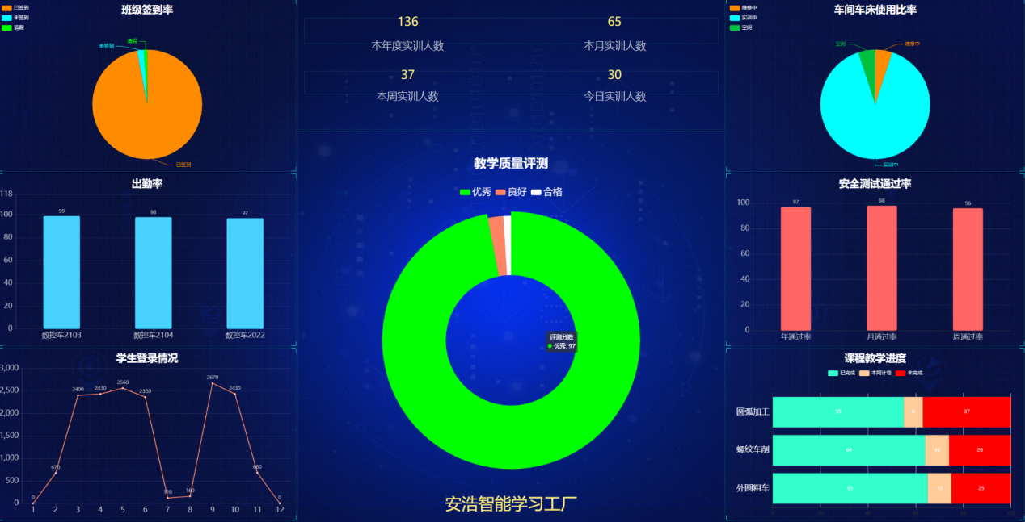

**图 4-16 数据可视化大屏**

信息展板中显示班级签到率，教学质量评测情况，车间车床使用率等情况。

4.11. 课堂记录

将鼠标移动至课堂记录按钮处，点击<确定>，弹出课堂记录弹窗，图 4-17 所示。

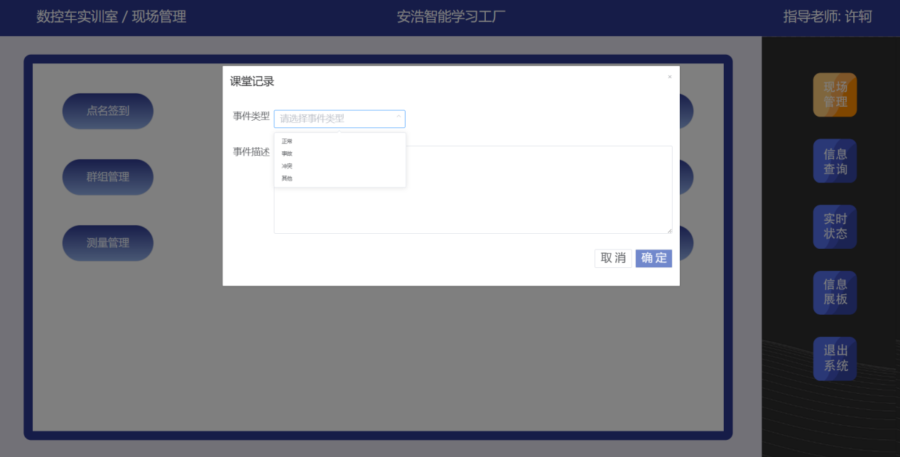

**图 4-17 课堂记录页面**

上方的事件类型可以选择正常，事故，冲突，其他四种，并且在下方填写具体事件描述，点击<确定>，即可将数据保存至数据库中。

4.12. 工件摆放识别

点击<工件摆放>，进入工件识别界面，图 4-18 所示。

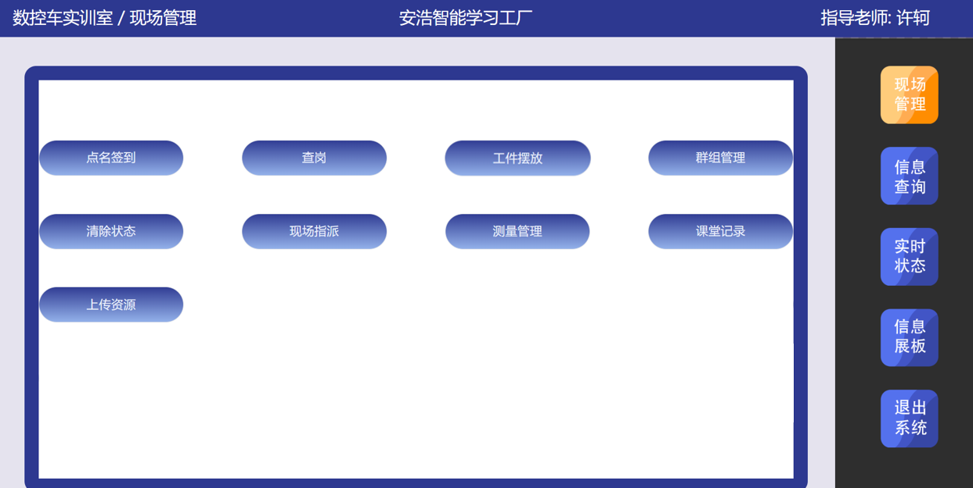

**图 4-18 主菜单栏**

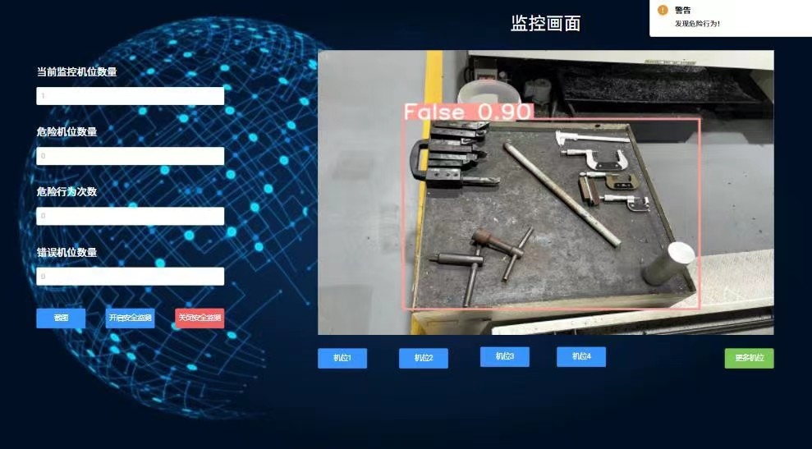

**图 4-19 工件位置检测页面**

利用车间上方的摄像头采集工件摆放图片，并用训练好的模型进行识别和评分,评分结束后将数据保存至数据库。